Міністерство освіти і науки України
Національний технічний університет України
«Київський політехнічний інститут імені Ігоря Сікорського»
Факультет інформатики та обчислювальної техніки
Кафедра обчислювальної техніки

Лабораторна робота №2
з дисципліни
«Фізичні основи комп’ютерних систем»

Виконав:
студент групи ІМ-44
Цебринський Назар Андрійович
номер в списку групи: 30

Київ 2026
Мета роботи: оволодіти методикою вимірювання ємності конденсатора методом балістичного гальванометра.
Прилади та пристрої: балістичний гальванометр типу М 21/2, джерело струму УИП-2, вольтметр, конденсатори невідомої ємності, конденсатор відомої ємності, перемикач, вимикач кнопковий.

Теоретичні відомості

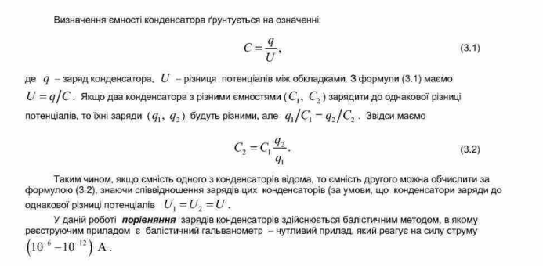
Виконання роботи
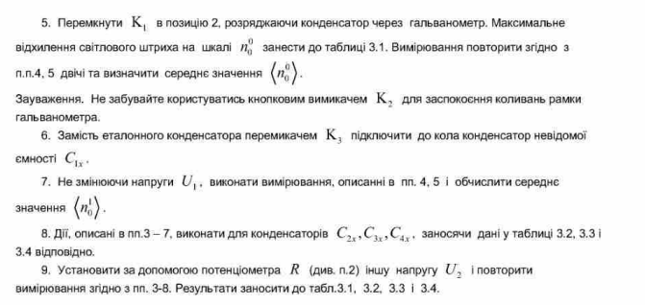
Початкові дані:
C0​=0,100 мкФ
C1x​=0,153 мкФ
C2x​=0,530 мкФ
C3x​=0,889 мкФ
C4x​=1,235 мкФ
1. Обираємо С₀ та U₁, поки конденсатор заряджається. Потім його розряджаєм через гальванометр. Записуємо дані у таблицю. Робимо так 2 рази. Повторюємо ці кроки для C₁ з U₁, C₀ з U₂, C₁ з U₂.

2. Знаходимо середні значення вимірювань:
- При U₁ та C₀:〈n〉= (1,14 + 1,15) / 2 = 1,145 (мкФ)
- При U₁ та C₁:〈n〉= (1,69 + 1,72) / 2 = 1,705 (мкФ)
- При U₂ та C₀:〈n〉= (1,30 + 1,28) / 2 = 1,29 (мкФ)
- При U₂ та C₁:〈n〉= (2,09 + 1,96) / 2 = 2,025 (мкФ)

- Обчислюємо за формулою:〈C_{ix}(U_{i})〉= С₀ *〈n₀^{i}〉/〈n₀⁰〉
- 〈C_{1x}(U₁)〉= С₀ *〈n₀¹〉/〈n₀⁰〉= 0,1 * 1,705 / 1,145 = 0,149 (мкФ
- 〈C_{1x}(U₂)〉= С₀ *〈n₀¹〉/〈n₀⁰〉= 0,1 * 2,025 / 1,29 = 0,157 (мкФ)

І все за аналогією розраховуємо для таблиць 3.2, 3.3, 3.4.

Заповнення таблиці 3.1:

Вимірювання ємності C_{1x}
U₁ |  |  | U₂
 | n₀⁰ | n₀¹ |  | n₀⁰ | n₀¹
1 | 1,14 | 1,69 |  | 1,30 | 2,09
2 | 1,15 | 1,72 |  | 1,28 | 1,96
〈n〉 | 1,145 | 1,705 |  | 1,29 | 2,025
〈C_{1x}(U₁)〉= 0,149 |  |  | 〈C_{1x}(U₂)〉= 0,157

Заповнення таблиці 3.2:

Вимірювання ємності C_{2x}
U₁ |  |  | U₂
 | n₀⁰ | n₀² |  | n₀⁰ | n₀²
1 | 1,14 | 5,56 |  | 1,30 | 7,21
2 | 1,15 | 5,78 |  | 1,28 | 7,33
〈n〉 | 1,145 | 5,67 |  | 1,29 | 7,27
〈C_{2x}(U₁)〉= 0,495 |  |  | 〈C_{2x}(U₂)〉= 0,564

Заповнення таблиці 3.3:

Вимірювання ємності C_{3x}
U₁ |  |  | U₂
 | n₀⁰ | n₀³ |  | n₀⁰ | n₀³
1 | 1,14 | 9,36 |  | 1,30 | 11,82
2 | 1,15 | 9,69 |  | 1,28 | 12,25
〈n〉 | 1,145 | 9,525 |  | 1,29 | 12035
〈C_{3x}(U₁)〉= 0,832 |  |  | 〈C_{3x}(U₂)〉= 0,933

Заповнення таблиці 3.4:

Вимірювання ємності C_{4x}
U₁ |  |  | U₂
 | n₀⁰ | n₀⁴ |  | n₀⁰ | n₀⁴
1 | 1,14 | 13,33 |  | 1,30 | 15,82
2 | 1,15 | 14,15 |  | 1,28 | 16,42
〈n〉 | 1,145 | 13,74 |  | 1,29 | 16,12
〈C_{4x}(U₁)〉= 1,200 |  |  | 〈C_{4x}(U₂)〉= 1,250

4. Остаточні усереднені експериментально виміряні значення ємностей обчислюємо за формулою:〈C_{ix}〉= 0.5 * (〈C_{ix}(U₁)〉+〈C_{ix}(U₂)〉 )
⟨C1x​⟩=0,5⋅(0,149+0,157)=0,153 мкФ
⟨C2x​⟩=0,5⋅(0,495+0,564)=0,530 мкФ
⟨C3x​⟩=0,5⋅(0,832+0,933)=0,883 мкФ
⟨C4x​⟩=0,5⋅(1,200+1,250)=1,225 мкФ

Фактичні дані конденсаторів:
- C_{1x} = 0,153 мкФ
- C_{2x} = 0,530 мкФ
- C_{3x} = 0,889 мкФ
- C_{4x} = 1,235 мкФ

- Обчислюємо відносну похибку вимірювань:
- $$εi=\left(\frac{\left|C_{i}\left(\text{ном}\right)−\left\langle C_{ix}\right\rangle \right|}{\left\langle C_{ix}\right\rangle }\right)∗100\text{\%}$$
- $ε1=\left(\frac{\left|0,153−0,153\right|}{0,153}\right)∗100\text{\%}=0,00\text{\%}$
- $ε2=\left(\frac{\left|0,530−0,530\right|}{0,530}\right)∗100\text{\%}=0,00\text{\%}$
- $ε3=\left(\frac{\left|0,889−0,883\right|}{0,883}\right)∗100\text{\%}=0,68\text{\%}$
- $ε4=\left(\frac{\left|1,235−1,225\right|}{1,225}\right)∗100\text{\%}=0,82\text{\%}$
Висновок:
Під час виконання віртуального експерименту було практично досліджено принцип роботи інтегруючого балістичного гальванометра як вимірювача електричного заряду. Шляхом порівняння відхилень світлового штриха при розряді еталонного та досліджуваних конденсаторів вдалося визначити чотири невідомі ємності: 0,153 мкФ, 0,530 мкФ, 0,883 мкФ та 1,225 мкФ. Отримані мінімальні відносні похибки (від 0,00% до 0,82%) підтверджують високу надійність балістичного методу. Незначні розбіжності між номінальними та експериментальними значеннями зумовлені виключно апаратною похибкою, яка штучно закладена в програмний симулятор для імітації умов роботи з реальним фізичним стендом.

